Pós Graduação em Tecnologias Web
Disciplina: Modelagem de sistemas para Web
Equipe: Adriano e Ricardo
Projeto: Minhas contas em dia

Requisitos Funcionais

RF01 - O sistema deve permitir o cadastro de usuários
RF02 - O sistema deve permitir o cadastro de transações
RF03 - O sistema deve permitir o cadastro de orçamento
RF04 - O sistema deve permitir o cadastro de categorias
RF05 - O sistema deve emitir alertas quando o valor para um orçamento exceder 70%
RF06 - O sistema deve permitir a geração de relatório com histórico de transações
RF07 - O sistema deve permitir a geração de um gráfico com o valor total das transações geradas por mês
RF08 - O sistema deve permitir a geração de um gráfico com o valor total das transações de uma categoria para o mês atual
RF09 - O sistema deve permitir a exportação das transações em formato excel
RF10 - O sistema deve permitir a geração de um gráfico com previsão de transações futuros

Requisitos Não Funcionais

RNF01 - Deve ser criado um aplicativo mobile para Android versão mínima 4.4
RNF02 - Deve ser criado uma aplicação web utilizando Ruby on Rails
RNF03 - Deve ser utilizada autenticação por login e senha
RNF04 - Deve ser utilizado banco de dados MySQL
RNF05 - O aplicativo web deve ser suportado em pelo menos 3 navegadores
RNF06 - O aplicativo mobile deve sincronizar os dados cadastrados com a aplicação web
RNF07 - Quando não houver internet o aplicativo mobile deve armazenar a transação temporariamente no banco de dados interno do Android
RNF08 - Deve existir uma versão grátis do aplicativo
RNF09 - Deve ser possível se cadastrar no sistema a partir de uma conta do Google
RNF10 - Deve ser disponibilizado o download do aplicativo mobile através da Google Play
RNF11 - Os campos de data serão informados através de calendário, não permitindo edição manual

Regras de Negócio

RN01 - Cada transação deve ter uma categoria
RN02 - Uma transação não pode ter valor zero
RN03 - Um orçamento não pode ter valor zero
UC04 - Registrar transação
1. usuário seleciona categoria
2. usuário informa a data
3. usuário informa o valor
4. usuário informa descrição
5. usuário salva transação
6. sistema busca o orçamento associado a categoria da transação
7. sistema soma o valor da transação ao valor gasto do orçamento

Cenário alternativo
No passo 1, caso não tenha categoria cadastrada chamar o UC02

Cenário alternativo
No passo 6, caso não encontre um orçamento associado à categoria o caso de uso se encerra

Cenário alternativo
No passo 7, caso o orçamento tenha excedido 70% do valor total, o sistema emite um alerta ao usuário

Cenário de exceção
No passo 5, caso o usuário informe valor zero para a transação, emitir alerta e não permitir que a transação seja salva

Cenário de exceção
No passo 5, caso o usuário não informe uma categoria para a transação, emitir alerta e não permitir que a transação seja salva

Pré requisitos: usuário deve estar cadastrado e logado no sistema

Pós condições: transação cadastrada

RF02, RF05, RNF11, RN01, RN02
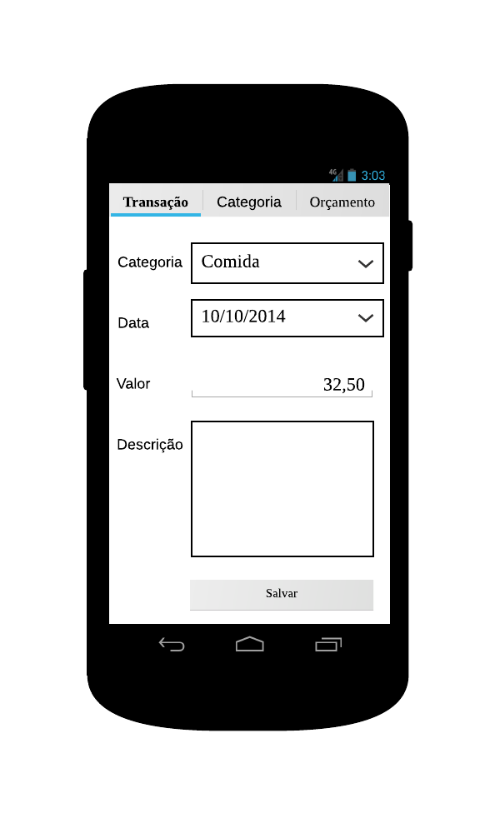
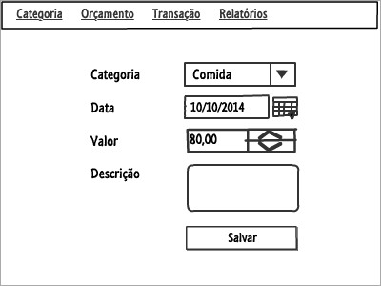
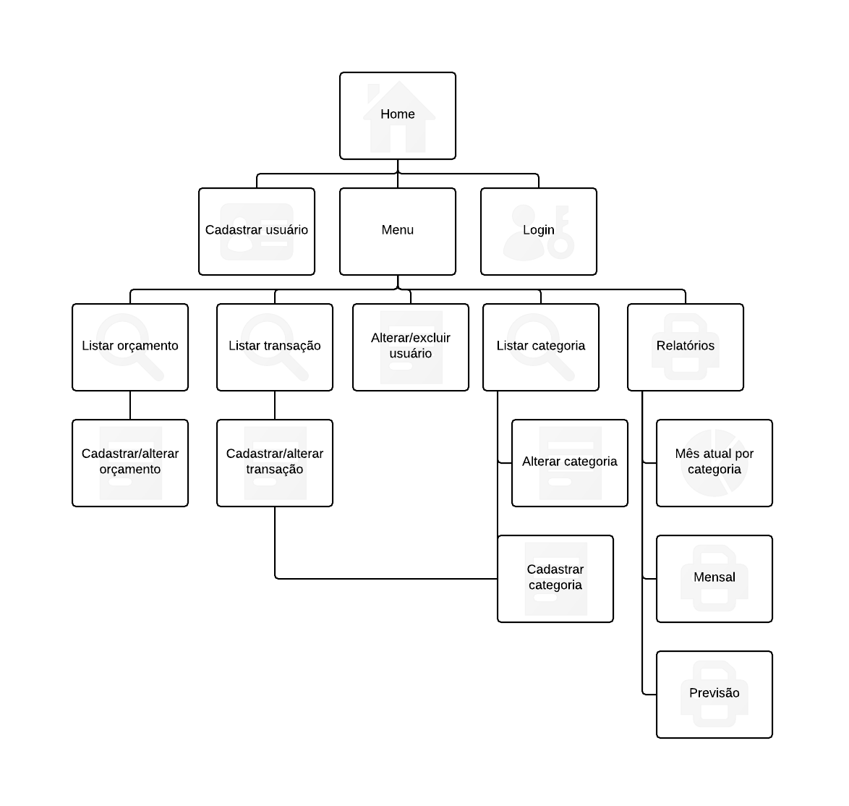
Glossário

Transação - é um despesa ou receita
Google Play - loja de aplicativos da Google para a plataforma Android
Ruby on Rails - framework para desenvolvimento web com a linguagem de programação Ruby
Orçamento - define um limite mensal desejado para gasto de uma determinada categoria
Categoria - define um segmento de transações, por exemplo: Comida, Roupas

